**Flujo principal de “Realizar pedido de los productos”**

Objetivo: Pedir los productos al proveedor necesarios para satisfacer el encargo realizado por el cliente.

1. El sistema muestra una lista con los productos a pedir al proveedor con los siguientes datos:
   1. Id Producto
   2. Nombre
   3. Tipo de Mueble
   4. Color
   5. Alto
   6. Ancho
   7. Largo
   8. Precio
   9. Material
   10. Proveedor
   11. Cantidad a Pedir
   12. Estado de pedido

(El sistema realiza automáticamente este filtro restando la cantidad de unidades pedidas menos la cantidad de stock disponible del producto solicitado. En caso de que esta resta salga negativa entonces el sistema introduce ese producto en la lista de productos a pedir al proveedor con un nuevo dato. Este nuevo dato será el valor negativo el cual obtuvimos antes solo que ahora será positivo y este valor indicará la cantidad a pedir de dicho producto).

1. El encargado selecciona el proveedor al que va a realizar el pedido.
2. El sistema filtra en la lista de productos al proveedor seleccionado por el encargado.
3. El encargado selecciona los productos a pedir a ese proveedor.
4. El encargado establece la fecha de espera (Esta fecha específica que día quieren que lleguen los productos que se han solicitado al proveedor).
5. El sistema muestra el precio total.
6. El encargado selecciona la forma de pago.
7. El encargado confirma el pedido

Flujo alternativo:

1. El sistema no muestra una lista con los productos.
   1. El encargado debe introducir a mano los datos del producto que desea pedir.
2. El encargado puede cambiar el número de unidades a pedir al proveedor.
   1. El sistema preguntará el número de unidades a pedir al encargado.

A partir del punto 5:

1. El encargado no establece la fecha de espera.
   1. El sistema proporcionará una fecha de llegada aproximada.

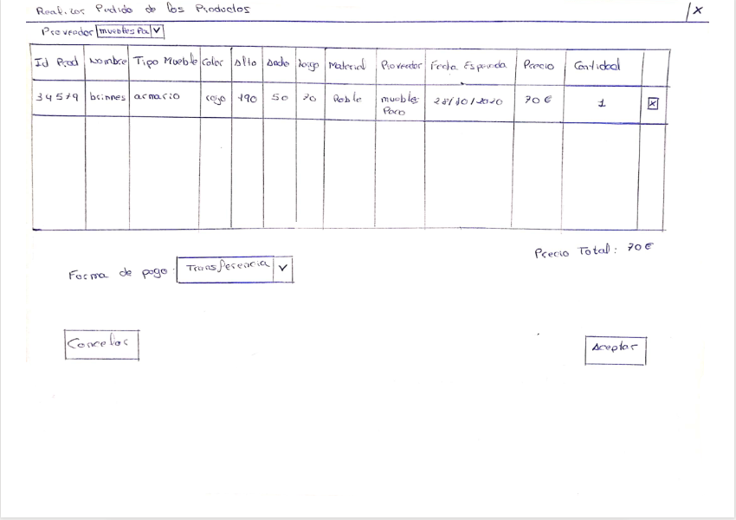

**Flujo principal de “Realizar pago de los productos a los proveedores”.**

Objetivo: Proceder al pago del envió de los productos por parte del proveedor.

1. El sistema muestra una lista con los pedidos, con los siguientes datos:
   1. Id Ped
   2. Fecha Pedido
   3. Forma de pago
   4. Proveedor
   5. Id lista Producto
   6. Precio
   7. Estado
2. El encargado selecciona el estado de las facturas (El encargado puede escoger entre los estados de Pagado, Pendiente o Pago a plazos).
3. El sistema filtra la lista de pedidos según la opción que haya escogido el encargado.
4. El encargado selecciona el pedido al que va a realizar el pago.
5. El encargado introduce los datos fiscales del proveedor al que va a realizar el pago
   1. Número de cuenta
   2. Nombre de Proveedor
   3. Ciudad
   4. Calle
   5. Número
   6. Código Postal (CP)
   7. Código de Identificación Fiscal (CIF)
   8. Importe

Flujo alternativo:

1. El encargado no selecciona el estado de las facturas.
   1. El sistema muestra la lista completa sin aplicar ningún filtro.
2. La forma de pago es por pedidos.
   1. El encargado en los datos fiscales debe introducir el número de plazo que va a abonar.

